Fabriquer un objet qui roule tout seul avec le vent, Maternelle, Cycle 2
Niveau : Cycle 1
Explorer le monde du vivant, des objets et de la matière : Utiliser, fabriquer, manipuler des objets ; réaliser des constructions.
Objectif : Fabriquer un objet roulant
(d’après le site La main à la pâte)
Mot aux parents

Relever un défi scientifique, c’est tenter de surmonter un problème. Il s’agit, pour votre enfant, de se retrouver dans une position de chercheur.

Votre enfant va mettre en œuvre une démarche d’investigation pour relever ce défi. Il va imaginer une solution pour résoudre ce problème, mettre en œuvre une expérimentation, en réalisant un objet et enfin écrire sa solution finale, dessiner son idée.

Afin de vous accompagner, nous vous invitons à suivre les étapes suivantes (étapes 1 à 5). Elles vous permettront de mener pas à pas ce défi en laissant votre enfant se poser des questions et tenter d’y répondre à partir de ses observations et des objets qu’il aura inventés.

Faire des sciences c’est aussi l’occasion d’écrire et de dessiner dans un cahier (exemple en page 4). Votre enfant pourra dessiner ses découvertes. N’hésitez pas à l’aider à écrire ses découvertes en légendant ses dessins. Au cours de ce défi, votre enfant va faire des essais et pourra se tromper. Ce n’est pas grave. Laissez-lui du temps pour qu’il trouve par lui-même. Vous pouvez l’aider en lui posant des questions, en lui faisant observer des objets.

Matériel nécessaire pour ce défi : bouchons, rouleaux, carton, cure-dent, pailles, boîtes à camembert, feuille, scotch, colle, ciseaux…

Jour 2 : Défi 2
Je te mets au défi de… fabriquer un objet roulant tout seul avec le vent !

Etape 1 : Qu’est-ce qu’un objet roulant seul avec le vent ? : Observer une collection d’objets roulants avec le vent (chars à voile…)
- Que se passe-t-il si tu poses ta casquette dehors, par terre ou sur un banc, et qu’il y a beaucoup de vent ? Et si tu fais la même chose avec une feuille de papier ?
- Que pourrais-tu rajouter à ton véhicule (défi 1) pour qu’il roule tout seul grâce au vent ?
- Observe des photos de chars à voile et repère ce que ces engins ont en plus de ton objet fabriqué lors du défi numéro 1 ?

Etape 2 : Je pense, j’imagine ce qui va se passer : Dessin de mon projet.
- Imagine un véhicule roulant tout seul avec le vent, fabriqué avec le matériel dont tu disposes à la maison et du matériel de récupération (bouchons, rouleaux, carton, cure-dent…).
- Dessine et légende (ou fais légender) ton dessin.

Etape 3 : Je recherche, j’expérimente : Construire mon véhicule et le tester.
- A l’aide du matériel, laissez votre enfant construire son objet.
- Quelle que soit la réussite ou non du projet demandez à votre enfant de vous expliquer ses idées.
C’est par ce dialogue que votre enfant va aussi préciser sa pensée.

Etape 4 : J’ai observé : Observer et faire le dessin de l’expérience réussie.
- Construis ton véhicule et teste-le.
- As-tu relevé le défi ? Est-ce que ton véhicule roule seul avec le vent ?

Si le premier projet ne permet pas de faire rouler un objet avec le vent (exemple ; la feuille qui sert de voile n’est pas mobile). Un nouveau projet est réfléchi à l’appui des observations des réussites et des échecs. Dans ce cas reprendre étapes 3 (je pense) et étape 4 (recherche).

Etape 5 : Je retiens : Ce que j’ai appris.
Je retiens : Le vent, c’est de l’air en mouvement. Quand il est en mouvement, l’air pousse la voile du char et permet de le faire avancer. Pour fabriquer un objet roulant tout seul avec le vent, il faut créer une voile sur l’objet roulant.

Défi : Fabriquer un objet roulant tout seul avec le vent, maternelle et cycle 2
Je te mets au défi de ... Fabriquer un objet roulant tout seul avec le vent.

Ne pas montrer les photos à votre enfant avant de faire l’expérience !

Proposition 1
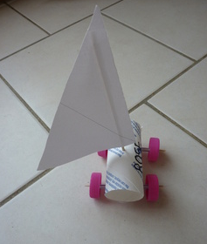
Matériel:
- 1 rouleau de papier toilette
- 4 bouchons
- 2 cure-dents ou piques à brochette en bois
- 1 feuille de papier
- du scotch

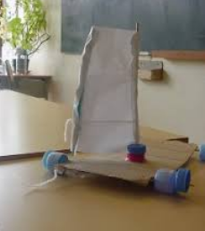
Proposition 2

Matériel:
- 1 rectangle de carton
- 4 bouchons
- 2 piques à brochette en bois
- 1 feuille de papier
- du scotch de la colle
- ciseaux, crayon

Exemple d’une page d’un carnet de recherche, élève de maternelle…

Défi : Fabriquer un objet roulant tout seul avec le vent.
Les chars à voile. Le point commun de tous les objets roulants seuls avec le vent : « ils ont tous une voile ».
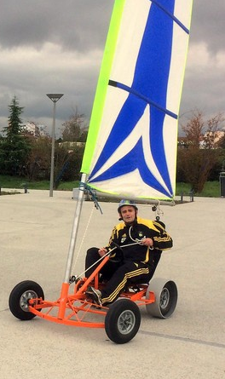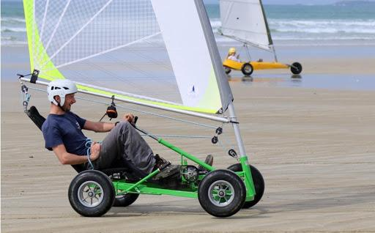
Je dessine mon projet : Je vais ajouter une voile à mon objet roulant avec une feuille.
Je retiens : Pour que le véhicule roule seul avec le vent, il faut ajouter une voile.

Jour 3 : Le vent c’est quoi ?
Classe les objets représentés en deux catégories : ceux qui utilisent le déplacement de l’air ; ceux qui déplacent l’air (découpe-les et colle-les dans la bonne colonne).

Objets qui utilisent le déplacement de l’air | Objets qui déplacent l’air
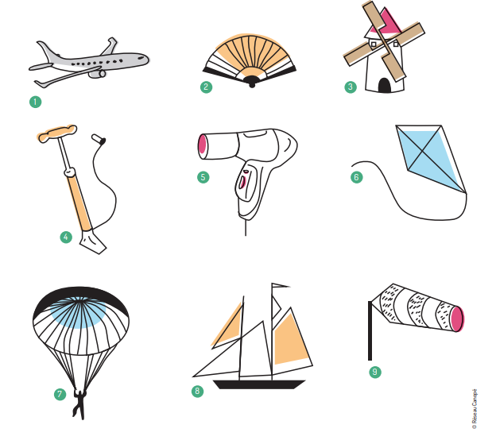

Je retiens que :

Le vent, c’est de l’air en mouvement.
Quand il est en mouvement, l’air pousse la voile du char et permet de le faire avancer.

Pour aller plus loin …

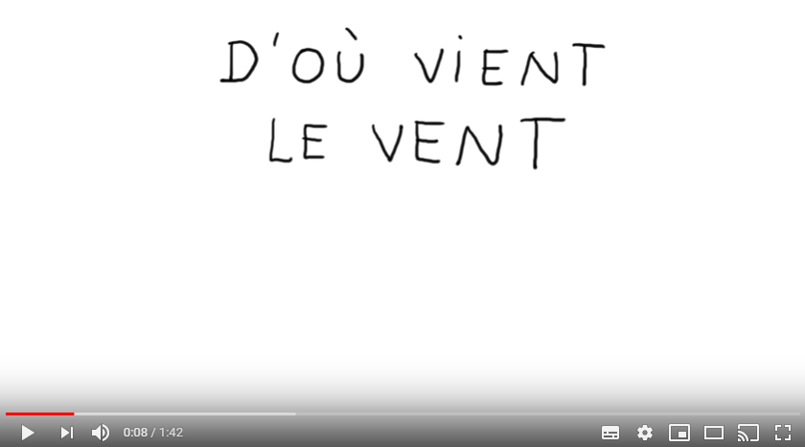

https://www.youtube.com/watch?v=QX7jTTbe9pQ

